Tamara Castro

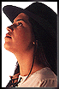
Nació el 4 de Diciembre de 1972 en Ensenada, partido de La Plata pero me crié y pasé toda mi vida en Coronel Brandsen: a los 3 años comencé a concurrir a las clases de Oscar Murillo y Mabel Pimentel que al poquito tiempo se convirtió en el "Ballet Brandsen"; allí hice danzas tradicionales y estilizadas hasta los 8 años, entre esta edad y los 11 años fui a coro, hice teatro, toqué en la Banda Municipal y demás talleres de arte.
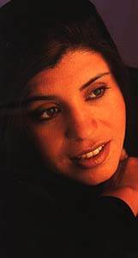 A los 11 años recibí mi primera guitarra que me la trajeron los reyes magos, a los 12 ya participaba en peñas y festivales locales, a los 17 fui a mi primer certamen en City Bell donde obtuve el Primer Puesto Solista Vocal Femenino, fui a varios Certámenes Municipales, Provinciales y Nacionales entre los que estuvieron "La fiesta del ternero" (Ayacucho), "Encuentro de las sierras" (Tandil), "Festival Coronel Dorrego" (Mar del Plata), "Chascomús al país" (Chascomús) y al Pre Cosquín.
A los 17 años tuve también la oportunidad de asistir al programa "La Noche del domingo" (Gerardo Sofovich – TE LE FE) tras la exigente selección. A partir de los 13 hacía teatro y participaba en obras infantiles actuando en teatros y escuelas de Brandsen y alrededores.
A los 18 años participé en el programa "El Gran Debut" (ATC).
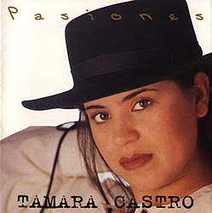
A los 20 fui a vivir a Capital Federal tras haber terminado mis estudios secundarios para estudiar en el Instituto Nacional Superior del profesorado de Folklore, en ese período conocí a Jorge Milikota con quien empezamos a grabar demos e intentar presentarlos en diferentes lugares. Paralelamente a mis grabaciones, ensayos y estudios, trabajaba en una compañía de seguros, luego en una agencia de viajes ya que debía solventar mis gastos, esto me ayudó a viajar en 3 oportunidades a Brasil y Chile adonde por supuesto me acompañó mi guitarra.
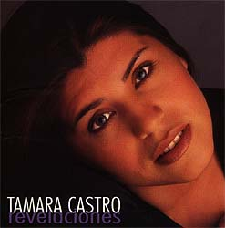 Cuando llegó el momento en que tuve que elegir entre mi trabajo y la música, la elección fue irme a Cosquín donde recorrí casi todas las peñas con mi música y cuando llegué me encontré con la terrible realidad de que no tenía un peso así que comencé a cantar en una parrilla en General Rodríguez. Al año de estar en ese lugar, me conoce Titán Amorena (dueño de DBN) invitado por el Chaqueño Palavecino quien me hace firmar un contrato con la discográfica y allí de la mano de Jorge Milikota nace mi primer disco "PASIONES" a partir de ese momento mi vida cambió musicalmente "ya tenía mis músicos".
Fuimos a Cosquín 98 ahora sí a actuar en el Escenario Mayor, esto fue televisado en 2 oportunidades. Actué también en Baradero 98 gracias a Dios con muy buena aceptación del público y de allí en más recorrimos muchas partes de nuestro país dando recitales, haciendo notas en canales de televisión, radios y medios gráficos.

Mi equipo, es decir el equipo que se llama "Tamara Castro" está compuesto por:
DBN – Titán Amorena e hijos.
Jorge Milikota
Juan Emilio Romero
Patricia Brañeiro y Viky Da Pian
Mis músicos:
  - Abel Gregorio "La Garza" (bajo)
  - Juan Manuel Rosa (percusión)
  - Héctor Moore (1º guitarra)
  - Juan Ramón Nuñez (guitarra base)
  - Leandro Lovato (violín, charango, vientos)
Voz responsable de este caos… yo, Tamara Castro.

